VENDÉGSÉG MAMÁÉKNÁL

Karácsony másnapján, december 25-én Mamáékhoz megyünk vendégségbe.
Délben fogunk elindulni, gyalog megyünk.
Amikor odaérünk, valószínűleg ott lesznek már:
- Mama
- Papa
- Orsi
- Atti
- Juli
- Vikti
- Dóri
A nagyszobában lesz a karácsonyfa, alatta az ajándékok. 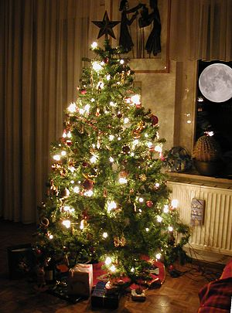
Amikor odaérünk, először ebédelünk, utána énekelünk és azután bontjuk ki az ajándékokat.
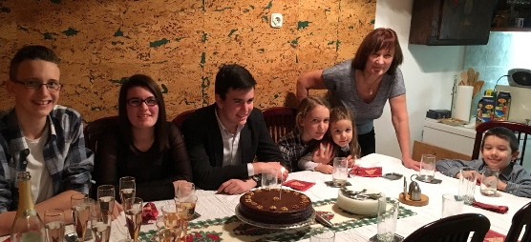
Később Mamát felköszöntjük a szülinapja alkalmából, ő akkor újra kap ajándékot, a többiek már nem. Ekkor esszük meg a tortát is.
Ha elfáradsz, a kisszobában tudsz pihenni, becsukhatod az ajtót is, vagy játszhatsz kettesben valakivel.
Körülbelül este hatig maradunk, és gyalog megyünk haza. Otthon játszhatsz még az új játékaiddal.

